赣市府字〔2025〕3号

赣州市人民政府关于
赣州兴国“7·26”较大道路交通事故
调查报告的批复

市应急管理局：

你局报来的《赣州兴国“7·26”较大道路交通事故调查报告》收悉。经审查，现批复如下：
一、原则同意事故调查组对事故原因、事故性质的认定。该起事故是一起生产经营性道路交通事故。
二、原则同意事故调查组对事故责任单位和事故责任人的处理意见。请你局按照管理权限移交有关部门（单位）依法依规进行处理。
三、同意事故调查组提出的事故防范措施建议，请有关部门（单位）严格落实报告中提出的各项整改措施，严防类似事故再次发生。

附件：赣州兴国“7·26”较大道路交通事故调查报告

2025年1月9日
（此件主动公开）

附件

赣州兴国“7·26”较大道路交通事故调查报告

赣州市政府事故调查组
2025年1月
目录

一、事故基本情况 6
（一）事故车辆情况 6
（二）事故相关人员情况 8
（三）事故单位相关情况 10
（四）事故现场道路基本情况 10
（五）车辆行驶轨迹情况 12
（六）天气情况 12
（七）检验鉴定情况 12
（八）直接经济损失情况 14
二、事故发生经过和应急处置评估情况 14
（一）事故发生经过 14
（二）事故接处警及应急处置情况 15
（三）医疗救治和善后情况 16
（四）事故应急处置评估 17
三、事故原因分析 17
四、事故暴露出的主要问题 18
五、事故责任划分和处理建议 19
（一）因在事故中死亡免予或不予追究责任人员 19
（二）对事故有关责任人员和责任单位的行政处罚建议 19
（三）有关公职人员处理建议 20
（四）其他处理建议 20
六、事故防范措施建议 21
2024年7月26日下午14时44分许，在国道356线655km+900m赣州市兴国县均村乡石溪村弯道路段发生一起道路交通事故，造成4人死亡、1人受伤。
事故发生后，省、市领导高度重视，先后作出批示，要求全力救治事故伤者，做好家属安抚等善后工作，强化道路交通安全管理，举一反三，督促各地进一步压实责任，强化隐患排查整改，确保道路交通安全。
依据《中华人民共和国安全生产法》《中华人民共和国道路交通安全法》《生产安全事故报告和调查处理条例》等法律法规的规定，2024年7月29日，赣州市人民政府成立兴国县“2024·7·26”道路交通事故调查组（以下简称事故调查组），对事故开展调查。事故调查组由市应急管理局牵头，成员由市应急管理局、市公安局、市交通运输局、市公路发展中心、市总工会、兴国县人民政府等单位派人组成，并邀请市纪委监委派员参加。事故调查组按照“科学严谨、依法依规、实事求是、注重实效”和“四不放过”的原则，通过现场勘验、调查取证、检验鉴定，查明了事故发生经过、原因、人员伤亡和直接经济损失等情况，认定了事故性质和责任，并提出了对有关事故责任人员和责任单位的处理建议。同时，针对事故暴露出的问题，提出了防范整改措施建议。
经事故调查组调查认定，赣州兴国“7·26”较大道路交通事故是一起因赣B27R96小型轿车驾驶员操作不当跨越道路中心实线行驶，驶入对向车道与赣BB3767/赣B8592重型半挂牵引车正面相撞导致的生产经营性道路交通事故。
一、事故基本情况
（一）事故车辆情况
1.赣B27R96小型轿车情况
（1）车辆基本信息。赣B27R96丰田牌小型轿车，机动车登记所有人为郭丽莹（系驾驶人王毅母亲），登记住址江西省赣州市兴国县潋江镇瑶冈背40号，车辆型号GTM7202GE，车身颜色白色，发动机号码P064314，车辆识别代号LVGBM51K3FG540840，使用性质非营运，出厂日期2015年8月7日，强制报废期止2099年12月31日。
（2）车辆装载情况。赣B27R96车核载5人，事故发生时实载5人。
（3）机动车检验情况。赣B27R96车检测结论为合格，检测有限期止2025年8月31日。
（4）保险情况。赣B27R96车交通事故责任强制保险情况：大家财产保险有限公司承保，保险单号2235103202024005413；机动车商业保险情况：大家财产保险有限公司承保，保险单号2235103562024004955（第三者赔偿限额300万）；机动车辆驾乘人员意外伤害保险情况：大家财产保险有限公司承保，保险单号22351068424A1000304（每座30万），保险有效期自2024年07月22日至2025年07月22日。
（5）违法处理情况。赣B27R96车近五年有交通违法行为5起，均已处理。
2.赣BB3767重型半挂牵引车情况
（1）车辆基本信息。赣BB3767重型半挂牵引车，登记所有人为江西省明通物流有限公司，登记住址江西省赣州市赣县区茅店镇东田村排高组35号三楼，车辆品牌欧曼牌，车辆型号BJ4259SNFKB-XJ，车身颜色灰色，发动机号码76718270，车辆识别代号LRDS6PEB8LT081333，使用性质货运，出厂日期2020年11月24日，检验有效期止2024年11月30日，整备质量9680kg，准牵引总质量40000kg，外廓尺寸6950mm（长）×2490mm（宽）×3800mm（高）。
（2）车辆装载情况。赣BB3767车核载2人，事故发生时实载1人。整备质量9680kg，准牵引总质量40000kg，事故发生时未载货物，该车总质量16370KG，未超载。
（3）机动车检验情况。赣BB3767车检测结论为合格，检测有限期止2024年11月30日。
（4）保险情况。赣BB3767车机动车交通事故责任强制保险情况：太平洋保险股份有限公司江西分公司承保，保险单号ANAC06OCTP23B004768C；机动车商业保险情况：太平洋保险股份有限公司江西分公司承保，保险单号ANAC06OY2023B004247C（第三者赔偿限额100万）；投保公路货物运输保险情况：华安财产保险股份有限公司承保，保险单号：6170801020920230000825。以上保险有效期自2023年11月24日至2024年11月24日。
（5）违法处理情况。赣B8592牵引车2022年7月26日至事发时有违法行为49起（1条2024年7月份的违章未处理）。
3.赣B8592挂重型罐式半挂车情况
（1）车辆基本信息。赣B8592挂重型罐式半挂车，登记所有人为江西省明通物流有限公司，登记住址江西省赣州市赣县区茅店镇东田村排高组35号三楼，车辆品牌瑞江牌，车辆型号WL9403GXH，车身颜色白/红色，车辆识别代号LJRT09376L0006487，使用性质货运，出厂日期2020年11月24日，检验有效期止2024年11月30日，总质量39950kg，核定载质量33150kg，外廓尺寸8890mm（长）×2550mm（宽）×3995mm（高）。
（2）车辆装载情况。赣B8592挂车核定总质量39950kg，事故发生时未载货物，未超载。
（3）机动车检验情况。赣B8592挂车检测结论为合格，检测有效期止2024年11月30日。
（4）保险情况。无（无需单独购买）。
（5）违法处理情况。赣B8592挂车2022年7月26日至事发时有违法行为2起（均为非现场处罚，已处理）。
（二）事故相关人员情况
1.余秦章，男，汉族，49岁，户籍所在地：江西省赣州市兴国县隆坪乡牛迳村大凌组32号，持“A2E”型机动车驾驶证，事发时驾驶赣BB3767重型半挂牵引车（牵引赣B8592挂重型自卸半挂车），驾驶证号：362133197509123117，驾驶证档案编号：362100089101，初次领证日期：2003年11月20日，发证机关：江西省赣州市公安局交通警察支队，驾驶证有效期十年，有效期自2015年11月20日起至2025年11月20日止。经查，事故发生时余秦章驾驶证状态正常，其无饮酒、吸食毒品等违法情况。
2.王毅，男，汉族，35岁，户籍所在地：江西省赣州市兴国县潋江镇瑶冈背组40号，持“C1E”型机动车驾驶证，事发时驾驶赣B27R96小型轿车，驾驶证号：360732198908160037，驾驶证档案编号：362101406388，初次领证日期：2011年10月28日，发证机关：江西省赣州市公安局交通警察支队，驾驶证有效期十年，驾驶证有效期自2017年10月28日起至2027年10月28日止，在事故中受伤，后经抢救无效于2024年7月27日死亡。
3.王梧隆，男，汉族，78岁，身份证号码：362133********361X，户籍所在地：江西省赣州市兴国县均村乡中坊村洋坑组8号，赣B27R96小型轿车前排乘车人，在事故中受伤，后经抢救无效于2024年7月27日死亡。
4.巫大东，男，汉族，83岁，身份证号码：362133********3616，户籍所在地：江西省赣州市兴国县均村乡中坊村江背组2号，赣B27R96小型轿车后排乘车人（未系安全带），在事故中当场死亡。
5.曾园凤，女，汉族，75岁，身份证号码：362133********3663，户籍所在地：江西省赣州市兴国县均村乡中坊村江背组2号，赣B27R96小型轿车后排乘车人（未系安全带），在事故中当场死亡。
6.王雅娴，女，汉族，6岁，身份证号码：360732********3628，户籍所在地：江西省赣州市兴国县均村乡中坊村洋坑组8号，赣B27R96小型轿车后排乘车人（未系安全带），在事故中受伤，经过抢救治疗，目前已出院。
（三）事故单位相关情况
1.事故单位基本情况。江西省明通物流有限公司（赣BB3767/赣B8592重型半挂牵引车登记所有人），公司类型为有限责任公司（自然人投资或控股），法定代表人：刘述彬，统一社会信用代码91360721MA38680041，注册资本柒佰玖拾贰万元整，成立日期2018年10月12日，营业期限长期，注册地址：江西省赣州市赣县区茅店镇东田村排高组35号三楼，经营范围：道路货物运输（不含危险货物）。该公司取得了《道路运输经营许可证》（赣交运管许可赣字360721206114号），许可证有效期2022年10月28日至2026年10月28日，许可经营范围道路普通货物运输，有登记营运车辆23辆，拥有司机23名，不存在挂靠服务。
2.事故单位安全生产管理情况。公司建立并落实了全员安全生产责任制，成立了安全领导小组，任命公司法定代表人为安全生产主要负责人、副总经理为安全员，相关管理人员及安全员均取得道路运输企业主要负责人和安全生产管理人员安全考核合格证明。制定并实施了安全生产规章制度和操作规程；每月线下组织召开全员安全生产例会；近三年每年提取公司上年度营业额1%用于安全生产资金投入。
（四）事故现场道路基本情况
1.事故路段工程情况。事故现场位于国道356线655km+900m江西省赣州市兴国县均村乡石溪村弯道路段，该路段于2018年1月开始进行升级改造施工，项目名称为：G356湄西线兴国县蕉溪至均村段公路改建工程（蕉溪至均村段），2021年12月24日通过了交工验收，工程质量评定为合格。现场道路呈东西走向，东往兴国县永丰乡，西往兴国县均村乡，南为稻田，北侧为河流，属二级公路，弯道，沥青混凝土路面，该路段设计时速为60km/h，限速60km/h，双向两车道，中间施划有黄色实线，无物理隔离设施，路基宽度10米，其中行车道采用2×3.5m，硬路肩2×0.75m，土路肩2×0.75m。
2.事故现场道路情况。事故发生时，事故现场路面处于干燥状态，路面状况良好，线形圆滑顺直，路面边线及中线完整、清晰；现场弯道设置了中心黄实线，黄实线长度170米，弯道内侧无高大树木，通视条件良好，超车视距超过公路设计规范规定大于350米的要求；弯道路段前后均设有爆闪灯、村庄提示标牌，在开口处[]设置了路口警示桩；路面行车道宽度、硬路肩宽度、土路肩宽度及道路标线、弯道超高、路拱度、弯道半径、标线及安全设施均符合设计要求，未发现公路存在道路安全隐患。经查，事发路段自完成升级改造通车以来共发生1起简易程序道路交通事故（不含此次事故），不属于事故多发路段，未被市、县两级道路交通安全专业委员会列为安全隐患整治路段。
（五）车辆行驶轨迹情况
1.赣B27R96小型轿车行驶轨迹。7月25日17时20分许，王毅乘坐K729次火车从广州抵达兴国。7月26日8时25分，王毅驾驶车辆从兴国县五福路五丰菜市场家中出发前往均村乡接亲戚参加女儿满月午宴；9时许，车辆到达兴国县均村乡五贤庙往茂塅方向接亲戚；10时50分许，车辆从兴国县均村乡五贤庙离开；12时07分许，车辆到达平川园酒店；13时35分许，王毅驾驶车辆离开平川园送王梧隆等4人前往均村乡；14时44分许，王毅驾驶车辆于兴国县均村乡石溪村弯道路段发生此次交通事故。
2.赣BB3767/赣B8592挂重型半挂牵引车行驶轨迹。7月26日7时11分许，余秦章驾驶车辆从蕉溪村卡口往永丰方向出发，往吉安市万安县行驶。12时12分许，该车卸完水泥后从万安出发返回；13时36分许，车辆到达兴国县均村乡（吃午饭）；14时30分许，车辆返程开往兴国方向；14时44分许，余秦章驾驶车辆于兴国县均村乡石溪村弯道路段发生此次交通事故。
（六）天气情况
根据兴国县气象局资料显示，2024年7月26日14时40分至45分时段，事故路段（赣州市356国道655km+900m兴国县均村乡石溪村）无降水，风速4.7m/s，气温30.1℃，视线良好。
（七）检验鉴定情况
1.驾驶人酒精、毒物检验鉴定情况。通过现场筛查和兴国县公安司法鉴定中心鉴定，排除此次事故中驾驶人余秦章、王毅存在饮酒后、吸食毒品后驾驶车辆的情况。
2.车辆检验鉴定情况
（1）赣B27R96小型轿车鉴定情况。经赣州南方司法鉴定中心司法鉴定，赣B27R96小型轿车制动系、转向系、灯光系符合GB7258-2017《机动车运行安全技术条件》相关技术标准中的要求，损坏部件系交通事故所致。
（2）赣BB3767/赣B8592挂重型半挂牵引车鉴定情况。经赣州南方司法鉴定中心司法鉴定，赣BB3767/赣B8592挂重型半挂牵引车辆右侧第五轴轮胎制动蹄摩擦片表面有陈旧油渍，且制动鼓表面有沟槽，不符合GB7258-2017《机动车运行安全技术条件》7.2.1中的要求。赣BB3767/赣B8592挂重型半挂牵引车辆第三轴、第五轴、第六轴同轴轮胎花纹不一致，且第五轴左内侧轮胎胎面异常磨损，第六轴右内侧轮胎胎面异常磨损及轮胎帘布层暴露，不符合GB7258-2017《机动车运行安全技术条件》9.1.3及9.1.7中的要求。赣BB3767/赣B8592挂重型半挂牵引车辆前部灯光装置及部分线路、前端保险杠、前端中网、前端底盘件等损坏部件系事故碰撞所致。
（3）两车运动轨迹痕及碰撞痕迹鉴定情况。经赣州南方司法鉴定中心司法鉴定，牌照赣B27R96小型轿车行驶到对向车道（均村乡往兴国县城方向）前端部位与牌照赣BB3767重型半挂牵引车（牵引赣B8592挂重型罐式半挂车）前端部位碰撞接触形成了事故所涉车辆痕迹。
3.车辆行驶速度鉴定。经赣州南方司法鉴定中心司法鉴定，赣B27R96车事故发生前的行驶速度为：65.5km/h-70.6km/h。赣BB3767/赣B8592挂重型半挂牵引车事故发生前的行驶速度为：61.2km/h-68.4km/h。
4.死亡人员鉴定情况。经兴国县公安司法鉴定中心司法鉴定，王毅符合交通事故所中胸部受到挤压致胸部损毁伤死亡，王梧隆符合交通事故中胸部与钝性物体撞击致胸部损毁伤死亡，曾园凤符合交通事故中头部受伤致颅脑损伤死亡，巫大东符合交通事故中头部与钝性物体撞击致开放性颅脑损伤死亡。
（八）直接经济损失情况
根据江西省高级人民法院关于《江西省道路交通事故损害赔偿项目计算标准》评估计算，该起事故造成的直接经济损失约320万元。
二、事故发生经过和应急处置评估情况
（一）事故发生经过
2024年7月26日，王毅驾驶的赣B27R96小型轿车（搭载王梧隆、巫大东、曾园凤、王雅娴共四人）沿G356国道由东向西行驶。14时44分许，当行驶至国道356线655km+900m江西省赣州市兴国县均村乡石溪村弯道路段时，所驾车辆跨越道路中心实线行驶，与对向余秦章驾驶的赣BB3767重型半挂牵引车（牵引赣B8592挂重型罐式半挂车，未载货）相接触，造成双方车辆损坏，王毅、余秦章、王梧隆、王雅娴四人不同程度受伤，巫大东、曾园凤两人经医生现场抢救无效死亡。2024年7月27日，王毅、王梧隆经医院抢救无效死亡。见图1、图2。
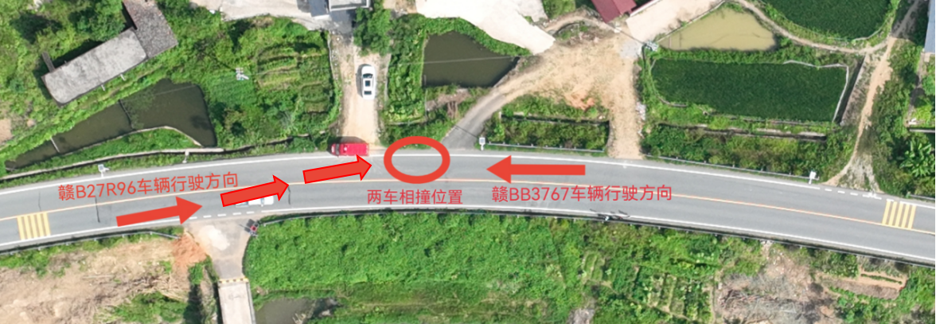
图1 交通事故现场示意图
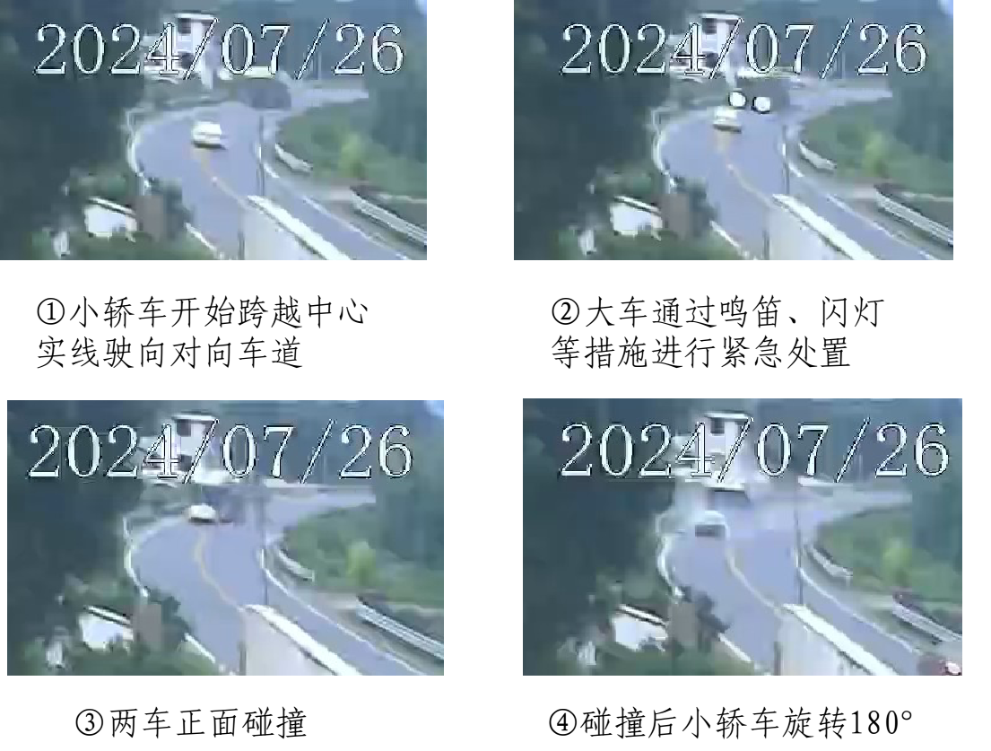
图2 交通事故经过监控截图
（二）事故信息接报及应急处置情况
1.事故现场应急处置情况。2024年7月26日14时49分许，兴国县公安局交通管理大队接到群众报警称：路过时发现一辆赣B27R96小型轿车与赣BB3767重型半挂牵引车相撞，车损，小车一方受伤，伤亡情况不明。大队指挥中心立即通知交通事故拯救中心、均村派出所、县消防救援大队出警。兴国县委、县政府领导相继到达事故现场，启动应急处置预案，组织人员开展现场救援。医疗人员到达现场后确认王雅娴受伤昏迷、后排2名乘客（巫大东、曾园凤）现场死亡。县消防救援大队将车辆前排人员（王毅、王梧隆）救出后，医疗人员将王雅娴、王毅、王梧隆送往兴国县人民医院治疗。17时20分许，事故车辆被拖离事故现场。18时许，交通恢复。
2.事故信息接报及响应情况。14时49分，兴国县公安局交通管理大队指挥中心接事故报警；15时13分，首批救援力量兴国县人民医院120急救中心医疗人员到达事故现场，立即开展救援；16时46分，兴国县应急管理局向赣州市应急管理局电话上报事故信息；16时47分，赣州市应急管理局向省应急管理厅书面上报信息。兴国县党委政府、赣州市委市政府也分别按有关规定上报事故信息。
（三）医疗救治和善后情况
赣B27R96小型轿车乘客王毅、王梧隆、王雅娴被救出后立即送往兴国县人民医院救治；2024年7月27日00时04分，王毅抢救无效死亡；7月27日02时20分，王梧隆抢救无效死亡；7月30日伤者王雅娴在急诊ICU清醒，8月4日由急诊ICU转入康复中心接受治疗，8月29日出院。事故发生后，兴国县公安局交通管理大队积极协调保险公司和事故相关单位垫付相关费用、协调相关赔偿费用，至9月6日事故善后工作基本完成，死者家属情绪稳定。
（四）事故应急处置评估
赣州市、兴国县党委政府认真贯彻落实上级决策部署和领导批示要求，及时启动应急响应，迅速组织公安交警、消防、卫健、交通运输、应急管理等部门开展应急处置，现场救援处置措施得当，信息报送及时，善后工作有序，在事故应急处置中无次生灾害。
三、事故原因分析
根据事发路段视频监控、事故车辆车速鉴定、相关人员陈述等资料，结合事发前双方驾驶人活动轨迹，王毅驾车行经事发路段时，在与对面来车有会车可能的情况下，跨越道路中心实线行驶，违反道路通行规定，且超速行驶，其过错行为对引发交通事故具有主动性，危险性较大，是造成此次事故的主要原因。
余秦章驾驶机件不符合技术标准的机动车上道路行驶，且超速行驶，具有一定安全隐患和危险性，其过错行为对发生事故具有一定的因果关系，是造成此次事故的次要原因。
乘车人巫大东、曾园凤、王雅娴不按规定使用安全带，导致了此次道路交通事故后果扩大。
四、事故暴露出的主要问题
虽然兴国县交通管理大队开展了“三个一律”等道路交通安全管理工作，每月落实“三上门一检测”“三提示一查缉”工作。赣县区交通运输局根据治本攻坚三年行动计划，开展了客货运企业安全隐患摸排整治、安全培训等工作。均村乡人民政府建立、配备了“两站两员”，定期开展了农村道路交通安全宣传、劝导工作；成立了均村乡道路交通安全专业委员会，每月至少组织一次道路交通安全隐患排查治理。但在此次事故中相关监管部门和企业暴露出以下问题。
（一）兴国县公安局交通管理大队。对车辆超速、后排不系安全带等违法行为查处不力，落实深化道路交通“三个一律”专项行动部署有差距。
（二）赣县区交通运输局。对货物运输企业监管存在不足，督促企业对车辆的日常安全管理、隐患排查治理力度不够。
（三）江西省明通物流有限公司。对公司投入道路运输经营的车辆符合技术要求，车辆的管理和隐患排查治理不到位。动态监控管理落实不到位，未及时提醒驾驶员纠正超速驾驶违法行为。其行为违反了《中华人民共和国道路运输条例》第三十条[]、《道路运输车辆动态监督管理办法》第二十五条[]之规定。
五、事故责任划分和处理建议
（一）因在事故中死亡免予或不予追究责任人员
王毅，赣B27R96小型轿车驾驶人，其行为违反了《中华人民共和国道路交通安全法》第二十二条第一款[]、第三十五条[]、第三十八条[]、第四十二条第一款[]之规定，对事故负主要责任。因在此次事故中死亡，不予追究其相关责任。
（二）对事故有关责任人员和责任单位的行政处罚建议
1.余秦章，赣BB3767/赣B8592挂重型半挂牵引车驾驶人，其行为违反了《中华人民共和国道路交通安全法》第二十一条[]及第四十二条第一款之规定，对事故负次要责任，建议由兴国县公安局交通管理大队对其依法进行行政处罚。
2.江西省明通物流有限公司。违反了《中华人民共和国安全生产法》《中华人民共和国道路运输条例》《道路运输车辆技术管理规定》《道路运输车辆动态监督管理办法》有关规定，建议由赣州市交通运输局对其依法进行行政处罚。
（三）有关公职人员处理建议
1.胡孝楠，男，中共党员，兴国县公安局交通管理大队永丰中队中队长、二级警长，负责辖区道路交通事故处理、道路交通安全宣传、道路隐患排查等工作。组织开展道路安全隐患排查整治、重点人群宣传引导不够深入，对“机动车后排不系安全带”等交通违法行为查处不力，负有直接领导责任，按干部人事管理权限，建议移交纪检监察机关处理。
2.康荣华，男，中共党员，赣县区交通运输局党组成员、副局长，分管有关公路、水路运输企业安全生产监督管理工作。对企业隐患排查治理督促不够深入，按干部人事管理权限，建议移交纪检监察机关处理。
3.姜芳友，男，时任兴国县公安局交通管理大队党总支书记、大队长，负责大队全面工作。对辖区下属单位交通安全管理工作指导督促不够，建议兴国县公安局对其进行约谈。
4.黄震，男，中共党员，兴国县人民政府副县长、县公安局党委书记、局长，负责公安、交通安全等工作。对全县交通安全管理工作统筹不够，建议兴国县人民政府主要领导对其进行约谈。
（四）其他处理建议
1.责成兴国县公安局交通管理大队向兴国县人民政府作出深刻书面检查。
2.责成赣县区交通运输局向赣县区人民政府作出深刻书面检查。
3.责成兴国县人民政府向赣州市人民政府作出深刻书面检查。
六、事故防范措施建议
（一）深刻吸取事故教训，坚决扛起抓好安全生产的政治责任。各地、各部门要进一步提高政治站位，牢固树立人民至上、生命至上理念，深刻吸取事故教训，强化道路交通安全等重点行业领域形势分析研判、治理、管控，坚决遏制较大以上道路交通事故发生，全力维护人民生命财产安全和社会大局稳定。
（二）加大专项整治力度，净化道路通行秩序。各地要聘请专业能力强的第三方精准查找道路交通安全隐患，增加“物防”设备和人员，扎实推进“降速、封口、增视距”专项行动，加快部、省及市、县发现的各类隐患治理进度，隐患治理到位前必须采取临时管控措施降低风险，在车流人流大的重点路段，增设中央护栏等“硬隔离”设施、“疲劳驾驶”“分心驾驶”警示标牌，防范遏制“私家车逆行”违法行为及“疲劳驾驶”“分心驾驶”等危险行为。各级公安交管部门要强化路面警力部署和路面巡逻管控，严厉查处超员、超速、驾乘摩托车和电动自行车不戴头盔、不按规定使用安全带等交通违法行为。各级交通运输、公安交管部门要依托执法站、公路超限检测站，加大“两客一危一货”以及6座以上客车的路检路查力度，最大限度提高见警率、管事率。
（三）加强运输企业安全管理，严格落实企业主体责任。各级交通运输管理部门要加强辖区内道路运输企业安全生产监督管理，特别是对属地货物运输企业异地办公、异地经营要及时会同市场监督管理部门跟踪管理到位。各运输企业要牢固树立安全发展理念，严格落实安全生产主体责任，全面加强安全隐患排查治理工作，确保道路货运车辆技术性能符合标准规范，坚决杜绝“病车”上路；要健全安全教育培训档案，加强员工的安全培训教育；要加强道路运输车辆动态监控管理，实时掌握车辆超速行驶、疲劳驾驶等行为动态，对违规、异常运行车辆及时提醒、警告制止。
（四）开展精准宣教，提升安全意识。各地、各部门要积极履行宣传教育责任，进一步加大社会面宣传，针对“一老一小”等重点群体，进村入户开展宣传教育，并推广“村村通”大喇叭等工作方法，将交通安全法律法规、典型事故案例、防范疲劳驾驶等信息精心汇编成广播稿，专人播放和管理，逐步提升农村地区群众按规定使用安全带等交通安全意识。各级交通运输、城市管理等部门要组织人员深入客货运、渣土运输等企业，对重点驾驶员开展安全教育培训，筑牢安全意识防线。各级教育行政部门要督促学校将道路交通安全教育纳入法制教育的范畴，常态化开展安全宣传，提升学生群体安全意识。
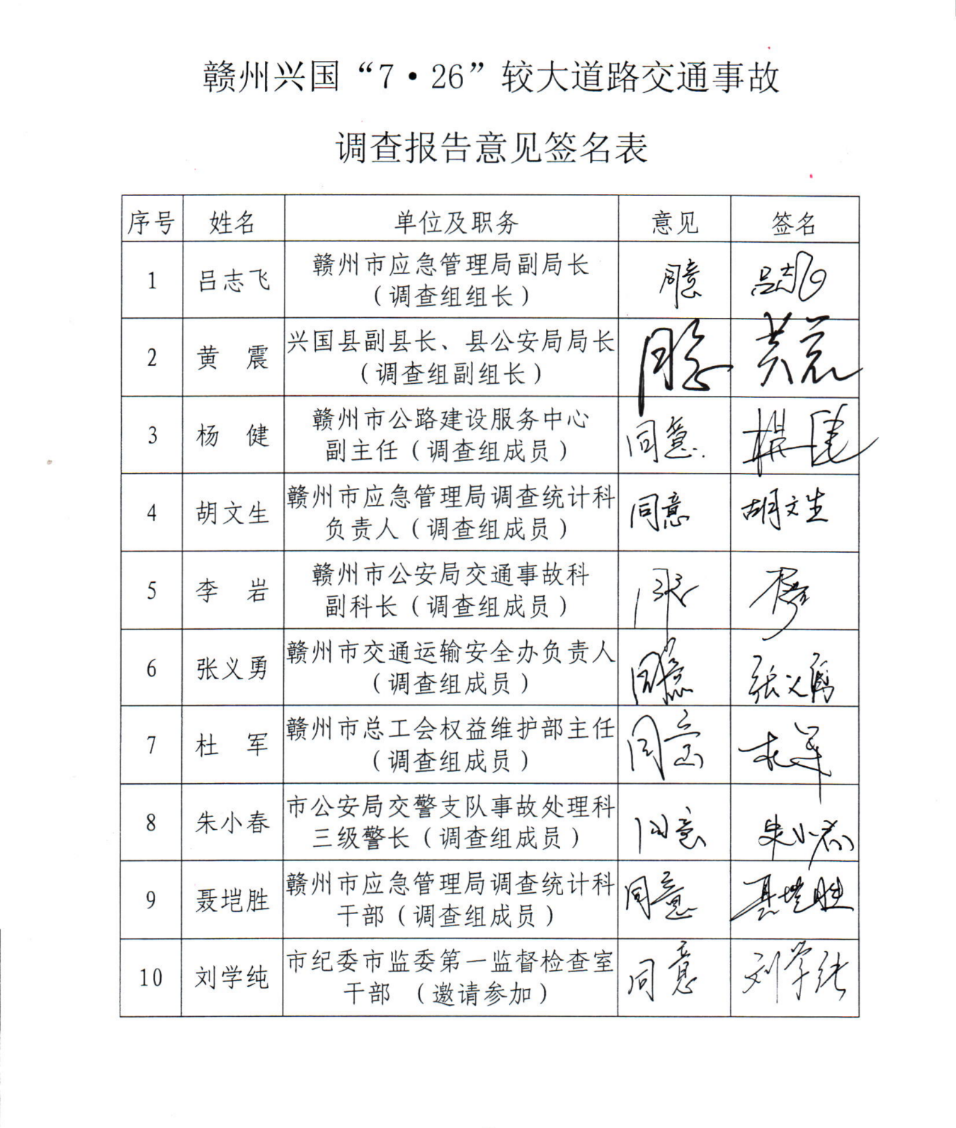

抄送：各县（市、区）人民政府，市纪委监委，市委、市政府有关部门，市属、驻市有关单位。
赣州市人民政府办公室秘书科 2025年1月13日印发

[?] 该路段左侧有村庄住户，开口处是当地村民出行唯一通道，开口处设置了路口警示桩；无路面开口及路基高度落差较大的位置设置了波形护栏防护。
[?] 《中华人民共和国道路运输条例》第三十条：客运经营者、货运经营者应当加强对车辆的维护和检测，确保车辆符合国家规定的技术标准；不得使用报废的、擅自改装的和其他不符合国家规定的车辆从事道路运输经营。
[?] 《道路运输车辆动态监督管理办法》第二十五条：监控人员应当实时分析、处理车辆行驶动态信息，及时提醒驾驶员纠正超速行驶、疲劳驾驶等违法行为，并记录存档至动态监控台账；对经提醒仍然继续违法驾驶的驾驶员，应当及时向企业安全管理机构报告，安全管理机构应当立即采取措施制止；对拒不执行制止措施仍然继续违法驾驶的，道路运输企业应当及时报告公安机关交通管理部门，并在事后解聘驾驶员。
[?] 《中华人民共和国道路交通安全法》第二十二条第一款：机动车驾驶人应当遵守道路交通安全法律、法规的规定，按照操作规范安全驾驶、文明驾驶。
[?] 《中华人民共和国道路交通安全法》第三十五条：机动车、非机动车实行右侧通行。
[?] 《中华人民共和国道路交通安全法》第三十八条：车辆、行人应当按照交通信号通行；遇有交通警察现场指挥时，应当按照交通警察的指挥通行；在没有交通信号的道路上，应当在确保安全、畅通的原则下通行。
[?] 《中华人民共和国道路交通安全法》第四十二条第一款：机动车上道路行驶，不得超过限速标志标明的最高时速。在没有限速标志的路段，应当保持安全车速。
[?] 《中华人民共和国道路交通安全法》第二十一条：“驾驶人驾驶机动车上道路行驶前，应当对机动车的安全技术性能进行认真检查；不得驾驶安全设施不全或者机件不符合技术标准等具有安全隐患的机动车。”

